ПРОЕКТ
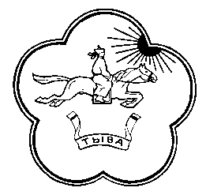

РЕСПУБЛИКА ТЫВА ТЫВА РЕСПУБЛИКА
ХУРАЛ ПРЕДСТАВИТЕЛЕЙ ЧАА-ХОЛ КОЖУУННУН
СУМОНА ЧАА-ХОЛЬ ЧАА-ХОЛ СУМУЗУНУН
ЧАА-ХОЛЬСКОГО КОЖУУНА ТОЛЭЭЛЕКЧИЛЕР ХУРАЛЫ

РЕШЕНИЕ

«__» ______ 2025 г № ___
с. Чаа-Холь

В целях приведения Устава сельского поселения сумона Чаа-Холь Чаа-Хольского кожууна Республики Тыва в соответствие федеральному законодательству Хурал представителей сельского поселения сумона Чаа-Холь Чаа-Хольского кожууна Республики Тыва, РЕШИЛ:

Статья 1

Внести в Устав сельского поселения сумона Чаа-Холь Чаа-Хольского кожууна Республики Тыва следующие изменения:

1. статью 54 дополнить частью 3 следующего содержания:
«3. Глава II настоящего Устава утрачивает силу с 1 января 2027 года.»

Статья 2

- Настоящее решение вступает в силу со дня его официального опубликования.

Глава-председатель Хурала представителей
сельского поселения сумона Чаа-Холь
Чаа-Хольского кожууна Республики Тыва Б. Чаш-оол

